**Zařízení pro snímání krevního řečiště prstu ve 3D za použití zrcadel**

*Mirror based scanning device for 3D finger vein structure*

Abstrakt k výsledku česky

Funkční vzorek zařízení pro snímaní krevního řečiště byl navržen v rámci fakultního grantu Spolehlivé, bezpečné a efektivní počítačové systémy (FIT-S-20-6427), na fakultě Informačních technologií, Vysokého Učení Technického v Brně. Zařízení slouží pro sbírání dat za účelem výzkumu možnosti snímání krevního řečiště prstu ve 3D a následné rozpoznávání osoby na základě takto získaných biometrických informací.

Zařízení se skládá z konstrukce vytvořené pomoci dřevěné překližky o tloušťce 2mm. Dalším prvkem samotného zařízení je pak kamera (Basler acA4112-30uc) s chipem citlivým v NIR části světelného spektra a objektivem s ohniskovou vzdáleností 8mm. Osvětlení je tvořeno pomoci dvou laserových diod vyzařující světlo o vlnové délce 850nm. Poslední částí zařízení jsou pak odrazové plochy, které odráží obraz do kamery. Tyto odrazové plochy jsou tvořeny pomoci 2mm tlustého plexisklového zrcadla. Výsledkem snímaní je prst, umístěný nad laserovými diodami. Světlo z diod, které projde přes prst s následně odráží od zrcadel do objektivu kamery. Za pomoci zrcadel tak dojde k vytvoření náhledu z různých úhlů na snímaný prst.

Klíčová slova česky

Biometrie, krevní řečiště, snímací zařízení

Klíčová slova anglicky

Biometry, blood stream, scanning device

Licence: ne

Licenční poplatek: ne

Technické parametry:

Snímací zařízení tvoří kamera (Basler acA4112-30uc) a objektiv s ohniskovou vzdáleností 8mm. Zařízení dále obsahuje osvětlení pomoci dvou laserových diod o vlnové délce 850nm (Osram V107C021A-850). Součástí osvětlení je dále DC-DC stepdown měnič pro dosažení maximálního možného výkonu diod a zařízení Arduino pro ovládání intenzity osvětlení za pomoci unipolárních tranzistorů N-MOSFET. Pro odrážení obrazu do senzoru kamery jsou použity zrcadla z plexiskla.

Kategorie nákladů:

<= 5 mil. Kč

Popis funkčního vzorku:

Funkční vzorek byl navržen, vytvořen a testován za účelem získaní obrazu krevního řečiště prstu z předem definovaných úhlů pohledu. Více úhlu pohledu je odráženo do senzoru kamery, která ukládá data jako fotografii. V případě použití různých intenzit osvětlení je pak možné pořízení více obrázků s různou intenzitou osvětlení. Snímaná data jsou následně připravena ke zpracování za účelem vytvoření 3D modelu krevního řečiště.

Seznam vztahových značek k obrázku 1:

1. kamera

11 – 17 nosná konstrukce

21 – 27 plochy odrážející obraz do kamery

31 osvětlení v NIR spektru

41 – 47 směr odrazu obrazu prstu

51 snímaný prst

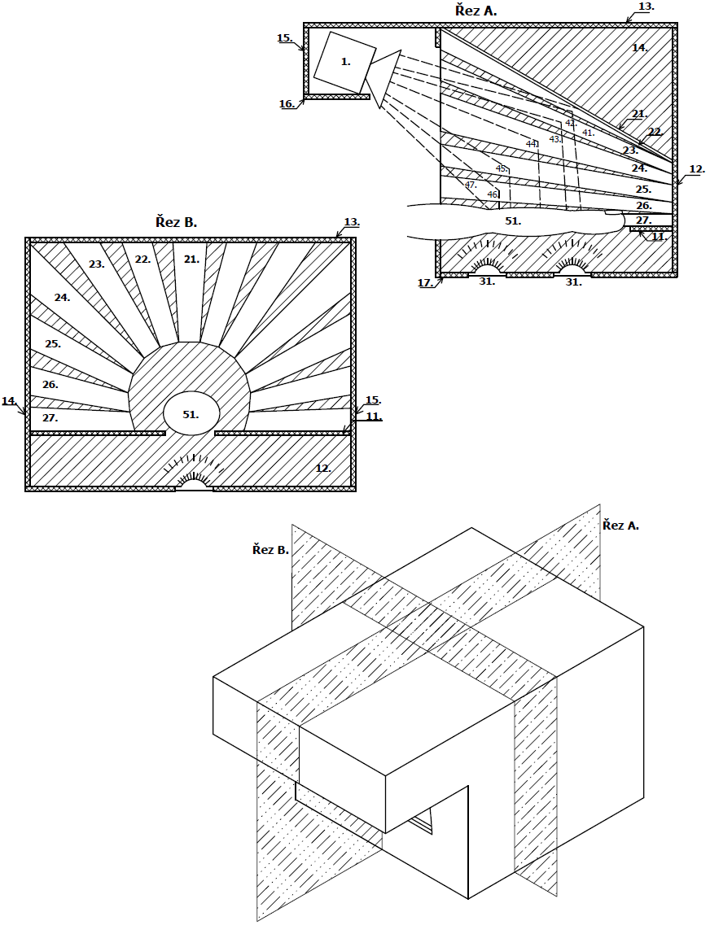

Obr 1.: Výkres zařízení pro snímaní krevního řečiště prstu ve 3D

Osvětlení za účelem zviditelněné krevního řečiště prstu je tvořeno pomoci dvou laserových diod (Osram V107C021A-850), které osvětlují spodní část prstu světlem o vlnové délce 850nm. Tyto laserové diody jsou napájeny pomoci laboratorního zdroje, kde je následně napětí sníženo přes DC-DC měniče. Laboratorní zdroj tak generuje větší napětí, aby mohlo být dosaženo maximálního výkonu laserových diod. Každou z diod lze nezávisle na sobě ovládat pomoci zařízení Arduino Uno, které je připojeno k počítači. Pomoci počítače je následně nastavována pulsní šířková modulace (PWM), kterou generuje právě Arduino Uno. Pro samotné ovládání intenzity osvětlení je pak použit unipolárního tranzistoru. Celkový náhled na zařízení je zobrazen na obrázku 2.

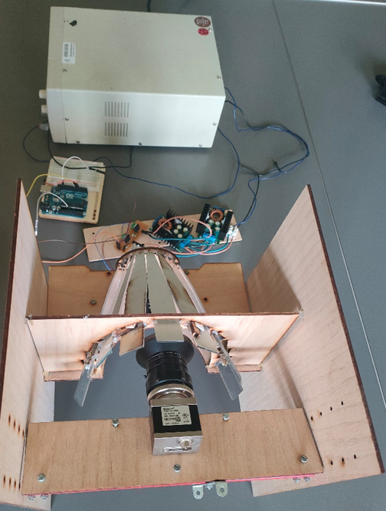

Obr. 2: Celkový náhled na zařízení

Samotné snímací zařízení je následně složeno ze stěn tvořených z dřevěné překližky o tloušťce 2mm, jedná se tak o stěny, které zabraňují průniku okolního světla. Zařízení zobrazené na obrázku 2 je pouze tvořeno základní konstrukcí bez stínění. V levé části obrázku 3 je zobrazený detail zařízení z vrchního pohledu za účelem zobrazení rozmístění odrazových ploch a kamery.

V pravé části obrázku 3 je pak pohled na prostor pro umístění snímaného prstu. Prostor je upraven černou částí vytištěnou na 3D tiskárně za účelem udržení stabilní polohy prstu po čas skenování. Tato část také dále zabraňuje osvětlení kamery ze zdroje světla a soustředí tak světlo skrz snímaný prst.

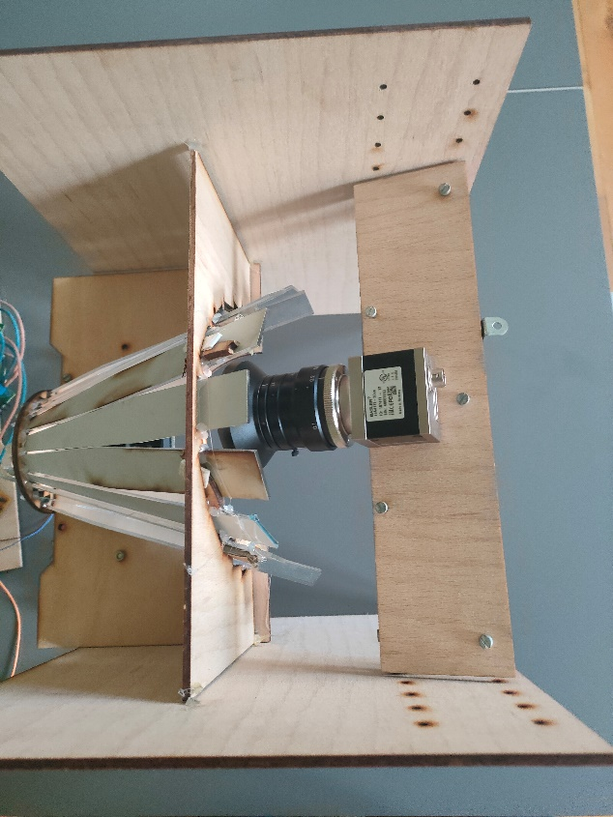

Obr. 3: Detail snímací části snímacího zařízení